**Чтоб не оказаться жертвой мошенников**

**ВАЖНО ЗНАТЬ**

* сотрудники банка при телефонном разговоре не просят сообщить данные вашей карты (номер карты, срок   
  её действия, секретный код на оборотной стороне карты);
* храните пин-код отдельно от карты,   
  не пишите пин-код на самой банковской карте, не сообщайте пин-код третьим лицам;
* избегайте телефонных разговоров   
  с подозрительными людьми, которые представляются сотрудниками банка   
  или правоохранительных органов, лучше прервать разговор;
* не сообщайте пароли и секретные коды, которые приходят Вам в СМС-сообщении;
* действуйте обдуманно, не торопливо, свяжитесь со службой поддержки своего банка, узнайте, все ли в порядке с Вашей картой; 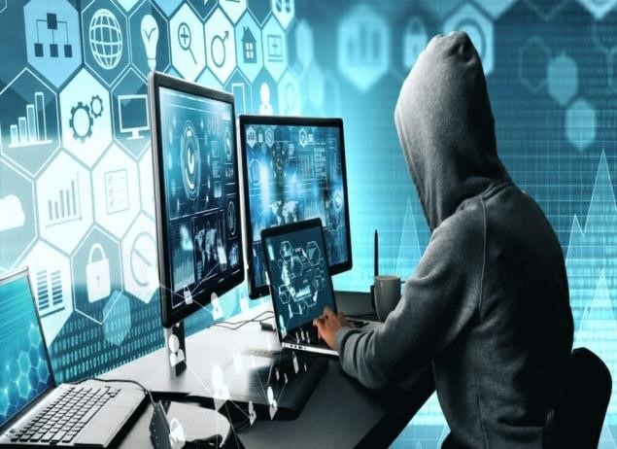

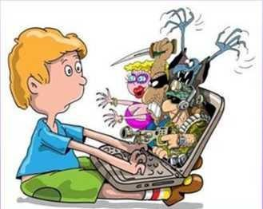

* не покупайте в интернет-магазинах или сайтах-объявлениях товары по явно заниженной стоимости – это очевидно мошенники;
* не переводите денежные средства, если об этом вас просит сделать Ваш знакомый в социальной сети, возможно мошенники взломали аккаунт, сначала свяжитесь с этим человеком, узнайте действительно ли он просит у Вас деньги;
* не переходите в сети «Интернет»   
  по ссылкам на неизвестные сайты;
* не совершайте сомнительные переводы денежных средств на счета незнакомых или малознакомых лиц, предлагающих Вам на различных сайтах товар или услуги.



**ПРОКУРАТУРА ХАБАРОВСКОГО РАЙОНА**

**РАЗЪЯСНЯЕТ**

**2025**

**«Как не стать жертвой преступлений, совершаемых в сети «Интернет»**

**Сегодня и взрослые, и молодые люди являются активными пользователями Интернет-сети. С развитием современных информационных технологий,**

**увеличивается и количество нарушений закона с использованием информационно-телекоммуникационных технологий,**

**так называемых киберпреступлений, в том числе и с участием несовершеннолетних (кража денежных средств, кража персональных данных, распространение незаконного интернет-контента, кибер-издевательства, сбыт наркотических средств, распространения порнографических материалов с привлечением несовершеннолетнего и т.д.).**

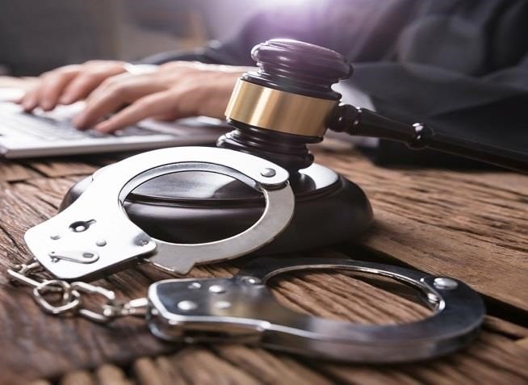

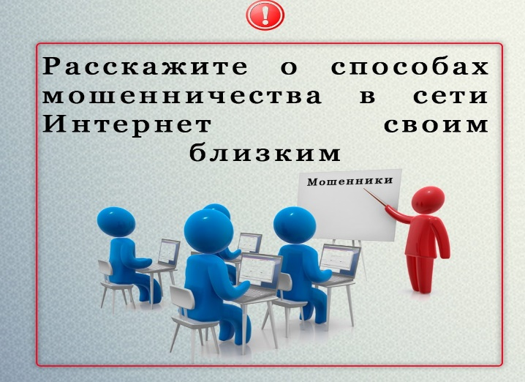

**Злоумышленники используют разные способы обмана людей в интернете от спама   
до создания сайтов-двойников.**

**Они преследуют ЦЕЛЬ - получить персональные данные пользователя, номера банковских карт, паспортные данные, логины и пароли.**

**У потерпевших похищаются денежные средства под предлогом совершения каких-либо банковских операций, направленных   
на восстановление якобы поврежденных данных о банковских вкладах, либо путем введения их в заблуждение.**

**При этом зачастую злоумышленники представляются банковскими работниками или представителями правоохранительных органов.**

**НАИБОЛЕЕ РАСПРОСТРАНЕННЫЕ ВИДЫ МОШЕННИЧЕСТВ В «ИНТЕРНЕТЕ» ВЫРАЖАЮТСЯ В:**

* приобретении товаров и услуг посредством сети «Интернет»;
* призывах о помощи;
* звонках от родственника, попавшего в беду;
* звонках от работника банка (представителя службы безопасности);
* звонках от сотрудника полиции (следственного комитета, прокуратуры);
* приобретении товаров на сайтах объявлений (Авито и т.д.), заказах доставки чего-либо через сервисы «Блаблакар»;
* звонках от банковской организации   
  с роботизированным текстом и другие.

**Если Вам звонят и просят ответить на вопросы фразами «да» или «нет», то есть вероятность того, что в это время происходит взлом вашего банковского счета при помощи голосового управления.**



Хабаровский край, г. Хабаровск, ул. Краснореченская, д. 70А

Адрес электронной почты: [hbrn.phk@181.mailop.ru](mailto:hbrn.phk@181.mailop.ru)

г. Хабаровск

2025 год